**ÉCOLE SUPÉRIEURE D’INFORMATIQUE SALAMA**

**République Démocratique du Congo**

**Province du Haut-Katanga**

**Lubumbashi**

[**www.esisalama.com**](http://www.esisalama.com/)

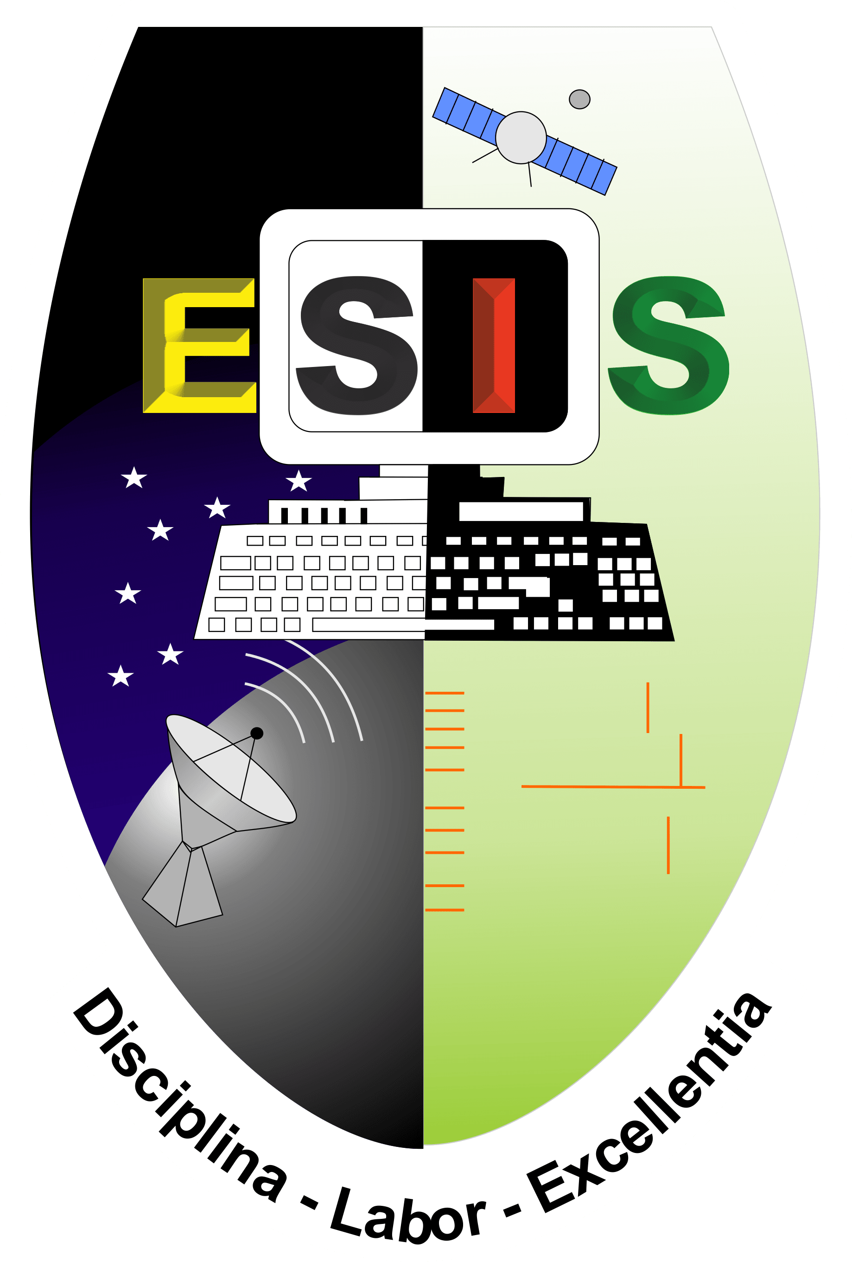

**MISE EN PLACE D’UN CHATBOT POUR L’OBTENTION DES RENSEIGNMENTS SUR L’UNIVERISTE DE DON-BOSCO**

*Travail présenté et défendu en vue de l’obtention du*

*diplôme de license d’ingénieur en Génie logiciel.*

**Par :** KIBANGULA MUSUYU Prosper

**Option :** Génie Logiciel

**Directeur :** M. Arsene

**Année académique 2022-2023**

**ÉPIGRAPHE**

« *La connaissance des mots conduit à la connaissance des choses.* »

-- Plation.

**REMERCIEMENTS**

Nos remerciements à Dieu, le Tout-Puissant, lui qui nous a accompagné durant le cursus académique jusqu’à sa fin, et nous a fait triompher des différents obstacles qui nous sont arrivé sur la route. C’est grace a lui, que nous progressessons à tous point de vue.

Nos remerciements à nos parents, mon père KIBANGULA MUSUYU Prosper, ma mère CHEKANABO KIBANGULA Sidonie, ainsi que à mes fréres et sœurs : Daniela, Aime, Irene, Isaac, Maurice, Luc, Honorine, Sidonie, Tendresse; pour leurs soutients et attentions inconditionnels. Nous adressons également nous sincères remerciements à Monsieur Mr. Arsene pour son sens du dialogue et de l’accompagnement qui nous a été d’une grande aide dans l’accomplissement de se présent travail.

Enfin, nos tenons a remercié l’ Ecole Supérieure D’Informatique Salama, pour nous avoir offert le bagage intellectuel necessaire non seulement pour accomplir ce travail, mais également pour aborder la vie professionnelle avec confiance et exceller dans notre domaine.

**TABLE DES MATIERES**

EPIGRAPHE

REMERCIEMENTS

LISTE DES FIGURES

LISTE DES TABLEAUX

ACRONYMES

TABLE DES MATIERES

CHAP 0 : INTRODUCTION GENERALE

0.1.Problématique...............................…....…..............................................................1

0.2.Hypothèse……. ...................…............................................................................….1

0.3.Choix et Intérêt du sujet ……….............................................................................3

0.4.Méthodologie …………………..…….......................................................................... 3

0.5.Etat de l’art ……………….…..........................................................…........................ 3

0.6. Délimitation du travail …..................…...................……...................................... 4

0.7.Subdivision du travail …….....…............................................................................ 5

0.8.Outils logiciels et équipements utilisés........……............................................... 5

**CHAPITRE 0 : INTROUDCTION GENERALE**

**0.1 Problématique**

Les personnes cherchant probablement à s’inscrire dans l’université de Don-Bosco auront besoins de prendre des décisions qui preparerons leurs avenirs. Ils ont besoins d’ etre informer sur leurs cursus academiques, ils ont besoins d’etre informer sur les différents cours données dans l’université afin de choisir ceux qui attireront leurs intérets, ils doivent savoir les modaliés de paiement d’une année académque, ils doivent connaitre les différentes conditions pour avoir accès à la bibliothèque, etc.Voilà un petit appercu des renseignements que les personnes souhaitant s’inscrire pourront avoir bésoins.

Les personnes habilités à données ces informations sont obligées de les données chaque année, ce qui est une tache a très haut degrée de recurrences sans évoquer le fait que ces personnes ne sont pas toujours évident a trouver pour les étudiants désireux d’être informer et qu’il n’existe aucune garantie que la personne aura rétenu l’information une fois pour toute. Ils existent en effet, des sites regorgeant un certain nombre d’information disponible 24 heures sur 24 heures auxquels ces personnes peuvent avoir accès, mais cette accès ne se fait pas d’une manière aussi naturelle que l’ont pourrais le faire avec un humain avec lesquels ont dialogue pour avoir des informations.

Ces lacunes, nous poussent donc à nous posés des questions a savoir :

* Pouvons-nous mettre en place un système avec lequel les personnes désireux d’etre informer sur l’université de Don-Bosco pourrons avoir accès ,dialoguer, et etre renseigner sur ce qu’ils veulent, le tout en langage naturel ?
* Quels sont les outils téchnologiques que nous pouvons mettre en œuvre pour concevoir un tel système ?

**0.2 Hypothèse**

Pour repondre à la problématique ci-haut nous nous sommes dit qu’une intelligence artificielle capable de comprendre les besoins d’une presonne demandeuse d’information et d’y repondre.